Муниципальное дошкольное образовательное учреждение
детский сад «Родничок» пгт Свеча Кировской области

Конспект
фольклорного праздника
в подготовительной к школе группе

Тема: «Осенние посиделки на Покров»

Составила воспитатель
МДОУ детского сада «Родничок» пгт Свеча
Яровикова Галина Николаевна
образование: среднее специальное
квалификационная категория: первая
общий педагогический стаж: 20 лет
Проведено: в МДОУ
Дата: 27.10.2018 г.

Цель: Прививать детям любовь к фольклору, развивать интерес и уважение к своим национальным истокам.

Задачи:
«Познавательное развитие»

-Расширить кругозор детей о культуре, традициях русского народа.
-Познакомить с русской избой, предметами старинного быта
-Продолжать знакомить с русскими народными играми, пословицами, поговорками.

«Социально – коммуникативное развитие»
-Воспитывать интерес к старине, патриотические чувства, желание показать свое умение и творческие способности.

«Развитие речи»
-Развивать связную речь через устное народное творчество.
-Активизировать словарь за счет слов: самовар, ухват, кочерга, печь, коромысло, чугунок, лапти, прялка, и другие.

«Художественно – эстетическое развитие»
-Учить эмоционально исполнять музыкальные произведения, выполнять танцевальные движения.
«Физическое развитие»
-Развивать координацию движений во время подвижной и хороводной игр, двигательное внимание детей.

Предварительная работа: Разучивание песен, хороводов, танцев, разучивание стихов, загадок, поговорок.
Оборудование: оформление в виде русской избы ( печь, стол, прялка, коромысло, самотканая дорожка), деревянные ложки, дудочка, балалайка, коромысло с ведерками.
Ход праздника
Под музыку группы «Иван Купала» дети в русских народных костюмах заходят и становятся в хоровод.
Ведущая: Здравствуйте люди добрые. Гости, дорогие!
Вам ли сегодня по домам сидеть,
Да в окно глядеть,
Грустить да печалиться!

Рады вас видеть у себя в гостях.
В нашей горнице дома русского!
Здесь для вас гостей дорогих
Будет праздник большой,
Праздник радостный.
По православному «Покров» называется.
Будем веселиться, да радоваться.

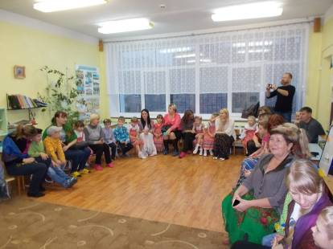

1ребенок: Батюшка Покров, покрой избу тесом, а хозяев добром!
2 ребенок: Батюшка Покров, накрой землю снежком, а меня молодку платком!
3 ребенок: Весело Покров проведешь, дружка верного найдешь.
Ведущая: Веселье – от всех бед спасенье. Не скучай народ – заводи хоровод.

Дети поют на мотив песни «Как на именины испекли мы каравай»

Как на день Покров
Ткали множество ковров.
Ай-люли-люли-люли,
Ткали множество ковров.
Первый - травяной,
Лета жаркий зной.
Ай-люли-люли-люли,
Лета жаркий зной.
А ковер второй
Из листвы сухой.
Ай-люли-люли-люли,
Из листвы сухой.
А третий ковер - снег,
И он не навек.
Ай-люли-люли-люли,
И он не навек.
Ведущая: (садится на лавочку) а теперь сядем рядком, да поговорим ладком. А поговорим про русский праздник Осеннего покрова.
Пришел к нам октябрь-батюшка
Принес с собой наш любимый праздник – Покров!
А знаете, ли вы, детушки, что это за праздник такой?
Дети: Расскажи, Хозяюшка!

Ведущая: (Под звук музыкального сопровождения идет рассказ)

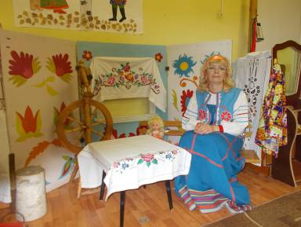

Давным-давно это было. Молились как-то люди в церкви. И вдруг, озарилась она светом. Подняли люди головы к небу и увидели Божью Матерь. Сняла она со своей головы белый платок и махнула им, благословляя молящихся людей. Она как бы закрыла своим покровом от бед и несчастий. И в это время пошел сильный снег, покрывший всю землю. И сделался тут переход от осени к зиме. С тех пор этот день стал почитаем на Руси, а в церкви так и называется – Покров.
Осенью молодежь на вечеринки да на посиделки собиралась. Играми тешились и шутками отличались, танцами и частушками забавлялись.
У нас есть ложки хохломские, хохломские да расписные. И похлебку хлебать, да и песню сыграть! А ну-ка ложкари выходите, да гостей повеселите!

Звучит русская народная песня «В саду ли в огороде» играют ложками

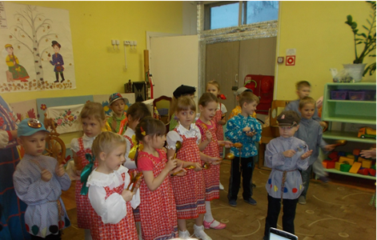
Ведущий: Сядем по лавкам, взглянем по девкам. Все девки беленькие, все- то румяненькие. Одна кукомоя ( неряха). Маша-неумоя! Учучкалася, уварахталася. Машенька, умойся, умойся, утрися. А водица- то у нас есть? Надо за водой сходить!
Песня «Пошла млада за водой»

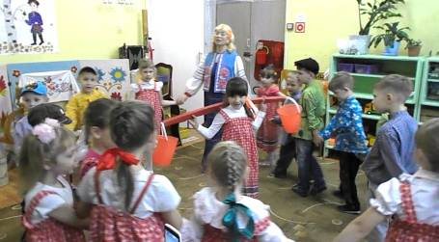
Ведущий: А вот и водица, так пора умыться!

Потешка «Водичка-водичка, умой мое личико»
Ведущая: А теперь отгадайте мою загадку: Стоит Матрена, здорова, ядрена. Пасть открывает, что дают – глотает!
Дети: Печка.
Ведущая: Правильно, подброшу дрова в печку, чтобы стало тепло. В Покров-праздничек добрые хозяюшки начинают топить печи да приговаривать особые слова:
Батюшка-Покров, Натопи нашу хату без дров!
Есть на Руси – матушки такая примета: «Если на Покров затопить печь березовыми дровами, то в доме всю зиму тепло будет». Но вот, сразу все и согрелись. С днем Покрова был связан обряд «запекания углов». Обычно хозяйка пекла блины. Первый блин разламывался на четыре части, которые раскладывали в четырех углах избы. Одновременно просили домового о том, чтобы он не пускал в избу холод. С Покрова – вечера становились длинными и холодными, люди начинали заниматься рукодельем да ремеслами. Как говорят в народе: «От скуки – бери дело в руки!»
3 ребенок: А еще говорили: «Без труда – нет добра»
4 ребенок: Маленькое дело лучше любого безделья
5 ребенок: Дело мастера боится.
6 ребенок: Без труда – не выловишь и рыбку из пруда.
7 ребенок: Гуляй, да время не теряй!
8 ребенок: Есть терпенье- будет и уменье!
9 ребенок: Умелые руки не знают скуки!
Русская народная игра «Дождик»
Дождик, дождик, пуще - Поднимают руки и встряхивают кистями рук.
Дам тебе гущи, - Ставят руки на пояс, отводят правую руку в сторону и ставят ее на пояс.
Хлеба краюшку - Отводят левую руку в сторону и ставят ее на пояс.
Щей черепушку, - Соединяют руки «чашечкой».
Дам тебе ложку - Поднимают одну руку вверх, сжав пальцы в кулак.
-Кушай понемножку.- Слегка наклоняются вперед, протягивая руки, развернув ладони вверх.
Кто под дождик попадет, - Поднимают руки вверх и плавно опускают их вниз быстро шевеля пальцами.
Тот у нас плясать пойдет! - Ставят руки на пояс и поочередно выставляют ноги на пятку.
Дети убегают от «дождика». Пойманные ребята произвольно танцуют, остальные дети хлопают.
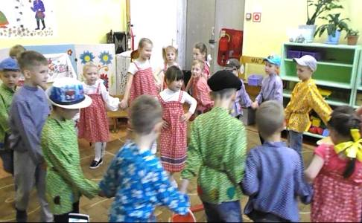

Ведущая: Любит русский народ озорную шутку
И на все найдет ответ в трудную минутку –
И пословицу сказать, и придумать басню,
И загадку разгадать он великий мастер.
Итак, загадки.
1. Стоит матрешка на одной ножке,
Запутана, закутана. (Капуста)

2. На солнце я похожий
И солнышко люблю.
За солнцем поворачиваю
Я голову свою. (Подсолнух)

3. Кафтан на мне зеленый,
А сердце как кумач,
На вкус как сахар сладок,
На вид похож на мяч. (Арбуз)

Новая посудина, а вся в дырах (сито, решето).
Бычок рогат, в руках зажат. Еду хватает, а сам голодает (ухват).
• Гибкий лес на плечи залез (коромысло).
• Кривой конь лезет в огонь (кочерга).
• Всех кормлю с охотою, а сама безротая (ложка)
• Четыре ноги, два уха, один нос, да брюхо (самовар).
Маленько, кругленько, А за хвост не поднять. (Клубок)
-К реке идут – поют,
Назад идут – плачут. (Вёдра)

Ведущая: Всем известно, в старину любили петь частушки. А не спеть ли нам братцы частушки по Покров Батюшку.
Частушки.
1.Настал батюшка-Покров,
Настала нам гуляночка.
Скоро – скоро нам сыграет
Звонкая тальяночка.
2.Разрешите поплясать,
Разрешите топнуть,
Неужели в этом доме
Половицы лопнут?
3.Как у нас во дворе Квакали лягушки
А я с печки босиком, Думала подружки.

4.Девочки, вы девочки,
Где берете денежки?
Летом ягодки сдаем,
А зимою все прядем.
5.Гармонисту – за игру,
Ну, а мне – за пляску,
Гармонисту – калачей,
Мне – баранок связку!
6.Говорят, что я румянюсь,
Говорят, что я белюсь,
Я при всех в реке умоюсь –
А лицом не изменюсь
7.Вы судите, не судите,
Я осуды не боюсь,
Что хотите говорите,
На сударушке женюсь
8.Как по осени ломала
Красную калинушку,
Во полях снопы вязала
Надломила спинушку.

9.Полотенце вышивала
Петухами, утками.
Я гостечков поджидала
Часами и минутками

10.Я мальчишка боевой,
Боевым остануся.
Ох и худо тому будет,
Кому я достануся.

Если б не было воды, Не было бы кружки. Если б не было бы нас, Кто бы пел частушки.
Ведущая: А теперь все помолчим, да как в стародавние времена сказки да стихи послушаем, об осени, об красной!
Стихи об осени
Осень, осень, осень,
Тебя в гости просим
С обильными хлебами,
С высокими снопами,
С листопадом и дождём
С перелётным журавлём.
Осень, осень,
Погости недель восемь:
С громами сильными,
С дождями, с ливнями,
С обмолоченным снопом
И румяным пирогом!
Осень не браните,
Осень не журите,
Осень славную,
Листопадную.
Осень, осень, на порог!
Осенинщикам – пирог!
За наше терпенье -
Всем угощенье!
Мы пирог поели,
Еще захотели!

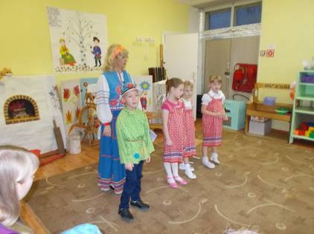

Ведущая: Как Марфуша для Петра наварила, напекла девяносто два блина, два корыта киселя, пятьдесят пирогов, да нашла едоков.
А сейчас гости дорогие, девицы пригожие, приглашаю вас на чай душистый! А прежде чем отправиться на чаепитие, порадуйте хозяйку русским переплясом.

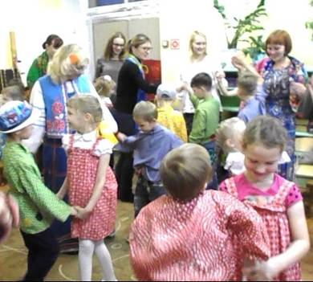

Вот и подошли к концу наши посиделки. Всем большое спасибо за то, что пришли и повеселились вместе с нами.

